2018-2019
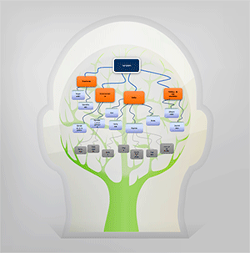

Gestión de la información y del conocimiento
AEC 2: Mapas de conocimiento
Alexander Sebastian Kalis
Contenidos
1. Introducción 2
2. Mapa conceptual 3

Actividad 2. (AEC2) Mapas de conocimiento

1. Introducción

El objetivo de la siguiente actividad es utilizar una de las herramientas vistas en la unidad 6 con el ejemplo utilizado en los análisis de técnicas estratégicas de la unidad 5. En el siguiente caso se verá un ejemplo de un mapa conceptual.

Como base para el desarrollo de la actividad, el alumno proporcionará como ejemplo el caso práctica de la empresa en la que trabaja:

KUKA Robotics dispone a la venta de un amplio abanico de robots industriales, servicios de instalación de automatización industrial y servicio postventa. Los robots son fabricados “a mano” en Alemania, cosa que supone un considerable incremento al coste del producto. Como contrapartida, el control de calidad, servicio postventa y el valor añadido de la marca son de máxima categoría, lo que hace que los clientes decidan pagar ese “extra premium”. Durante los últimos años, la competencia ha invertido mucho en fábricas de robots automatizadas situadas en China, lo que hace que cada vez los precios de KUKA sean menos competitivos y los clientes se decidan por esas alternativas más económicas.

2. Mapa conceptual

